更多高考资料进入：www.gaokw.com/ziyuan/jiangxi/

江西省新余市2014届高三第二次模拟考试

理综试题

本试卷分第Ⅰ卷（选择题）和第Ⅱ卷（非选择题）两部分。满分300分。考试时间150分钟。
本卷可能用到的数据：相对原子质量：H-1 C-12 O-16 Na-23
第Ⅰ卷 （选择题 共126分）
一、选择题（本题共13小题，每小题6分，共78分。在每小题给出的4个选项中，只有
一项是符合题目要求的。
1．下列有关细胞结构和功能的叙述不正确的是
A．能将无机物转化成有机物的生物细胞一定含有核糖体
B．神经细胞轴突末梢形成的突起释放神经递质
C．效应T细胞与癌变细胞密切接触可导致癌变细胞坏死并裂解
D．细胞间进行信息交流时可依赖于细胞膜上的特异性受体
2．AUG、GUG是起始密码子，在mRNA翻译成肽链时分别编码甲硫氨酸和缬氨酸，但人体血清白蛋白的第一个氨基酸既不是甲硫氨酸，也不是缬氨酸，这是因为
A．组成人体血清白蛋白的单体中没有甲硫氨酸和缬氨酸
B．mRNA与核糖体结合前去除了最前端的部分碱基序列
C．mRNA起始密码所在位置的碱基在翻译前发生了替换
D．肽链形成后的加工过程中去除了最前端的部分氨基酸
3. 研究者探究不同光照条件下，两种不同浓度CO₂对某种蓝藻生长的影响，结果如下图所示。下列关于实验的叙述，不正确的是

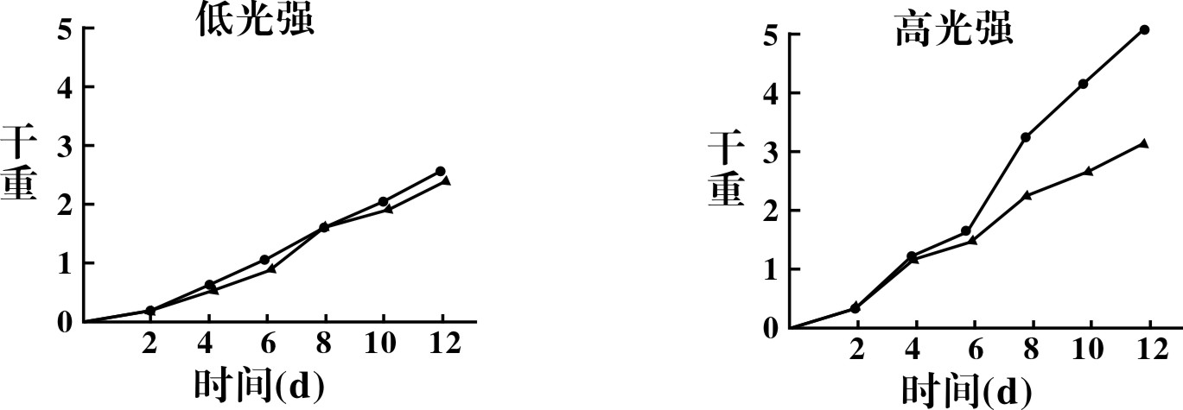

A. “●”和“▲”分别表示高浓度和低浓度CO₂下的测量结果
B. 若相同条件下测量O₂的释放量，可得到相似的实验结果
C 高浓度CO₂时，不同的光强对干重增加的影响不显著
D. 低光强时，不同的CO₂浓度对干重增加的影响不显著

4．科学家们在研究成体干细胞的分裂时提出这样的假说：成体干细胞总是将含有相对古老
的DNA链（永生化链）的染色体分配给其中一个子代细胞，使其成为成体干细胞，同时将
含有相对新的合成链染色体分配给另一个子代细胞，开始分化并最终衰老死亡（如下图所
示）。下列相关推测错误的是
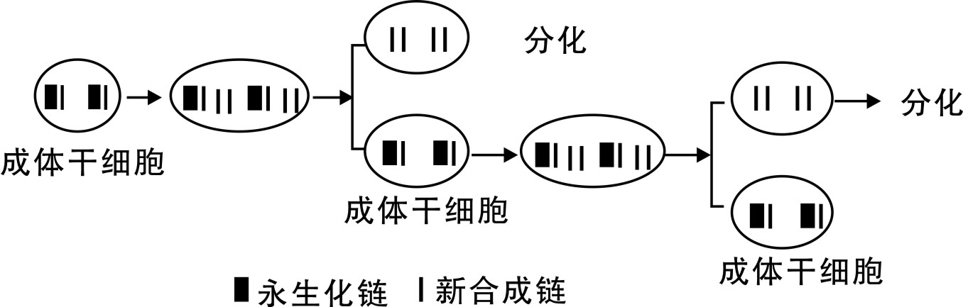
A．成体干细胞的细胞分裂方式为有丝分裂
B．从图中看出成体干细胞分裂时DNA进行半保留复制，染色体随机分配
C．通过该方式可以减少成体干细胞积累DNA复制过程中产生的碱基突变
D．根据该假说可以推测生物体内的成体干细胞的数量保持相对稳定
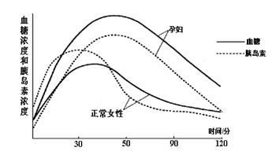
5．女性孕期血糖偏高是一种常见现象。下图为进食葡萄糖后，孕妇与正常女性（非孕妇）血糖浓度变化的数据记录。下列分析不正确的是（ ）
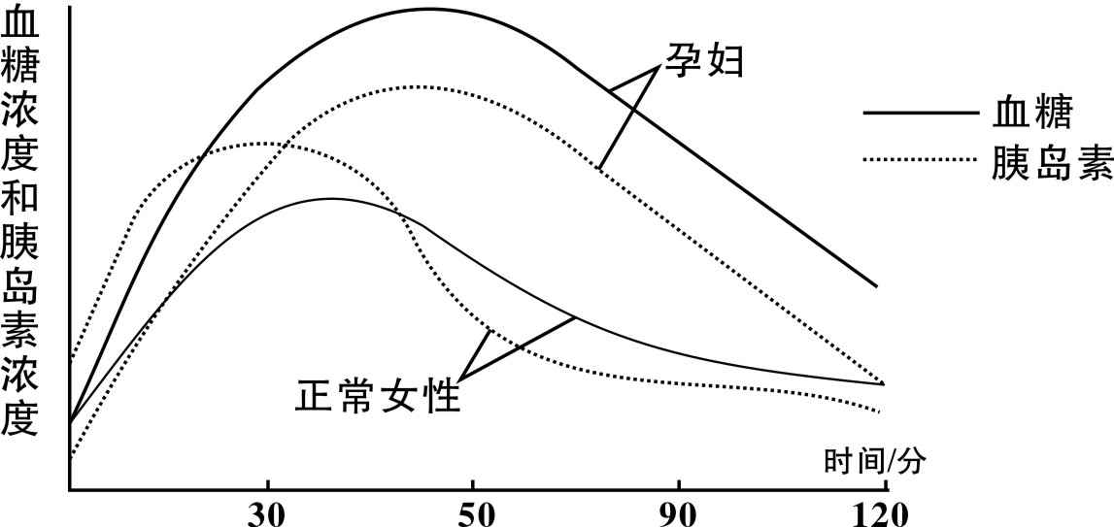

A．血糖浓度的升高是胰岛素浓度升高的直接刺激因素之一
B．孕妇的胰岛B细胞对血糖变化比较敏感，产生胰岛素速度较快
C．孕妇血糖浓度升高可能的原因是体内的靶细胞对胰岛素的敏感性降低
D．孕妇一旦确诊为妊娠期糖尿病，就应及时控制糖类摄入量
6．黄花刺茄是具有很强的耐贫瘠和耐干旱特性的草本植物，原产北美洲，我国于1981年
首次发现该物种入侵，目前已在多省区有分布，对本地物种造成危害。以下叙述正确的是
A．黄花刺茄可以增加入侵地的物种多样性，提高生态系统的生态功能
B．荒地、路边、弃耕地、过度放牧的草地，黄花刺茄可取得优势地位
C．控制黄花刺茄的方法主要有化学防治和人为铲除，化学防治最好
D．导致黄花刺茄在入侵地呈J型疯长的主要原因是其基因发生了突变
7．化学与生产、生活、社会密切相关。下列有关说法中，错误的是（ ）
A．服用铬含量超标的药用胶囊会对人体健康造成危害
B．血液透析是利用了胶体的性质
C．在食品袋中放入盛有硅胶和铁粉的透气小袋，可防止食物受潮、氧化变质
D．厨房中燃气泄漏，立即打开抽油烟机排气
8．对四支分别盛有无色溶液的试管，进行如下操作，结论正确的是（ ）
 | 操作 | 现象 | 结论
A | 滴加氯水和CCl₄，振荡、静置 | 下层溶液显紫红色 | 原溶液中有I⁻
B | 滴加BaCl₂溶液 | 生成白色沉淀 | 原溶液中一定有SO₄²⁻
C | 向10mL 0.2mol/LNaOH溶液中先滴入2滴0.1mol/LMgCl₂溶液，再滴加2滴0.1mol/LFeCl₃溶液 | 先有白色沉淀生成，加入FeCl₃溶液后，又有红褐色沉淀生成 | 在相同的温度下的Ksp: Mg(OH)₂>Fe(OH)₃
D | 滴加稀NaOH溶液，将湿润的红色石蕊试纸置于试管口 | 试纸不变蓝 | 原溶液中一定无NH₄⁺
9．4种短周期元素W、X、Y、Z的原子序数依次增大，其原子的最外层电子数之和为19，W和X元素原子内质子数之比为1:2，X²⁺和Z⁻离子的电子数之差为8，下列说法不正确的是 ( )
A．与W相邻的同主族元素可制成重要的半导体材料
B．X单质不可能置换出W单质 C．元素原子半径从大到小的顺序是X、Y、Z
D．W、Y、Z元素最高价氧化物对应的水化物中酸性最强的是HZO₄
10．某种药物合成中间体的结构简式为：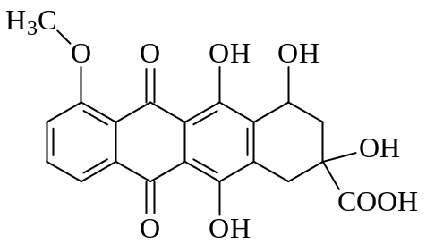，有关该物质的说法不正确的是( )
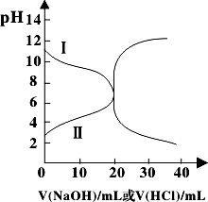
A．属于芳香族化合物 B．能发生消去反应和酯化反应
C．能分别与金属Na、NaHCO₃溶液反应
D．1 mol该有机物与足量NaOH溶液反应，消耗5 mol NaOH
11．25℃时，取浓度均为0.1 mol·L^{－1}的醋酸溶液和氨水溶液各20 mL，分别用0.1 mol·L^{－1}NaOH溶液、0.1 mol·L^{－1}盐酸进行中和滴定，滴定过程中pH随滴加溶液的体积变化关系如右图所示。下列说法正确的是( )
A．曲线Ⅰ：滴加溶液到10 mL时：
c(CH₃COO－)＞c(Na＋)＞c(H＋)＞c(OH－)
B．曲线Ⅰ：滴加溶液到20 mL时：c(Cl－)＞c(NH₄＋)＞c(OH－)＞c(H＋)
C．曲线Ⅱ：滴加溶液到10 mL时：c(CH₃COO－)－c(CH₃COOH)＝2[c(H＋)－c(OH－)]
D．曲线Ⅱ：滴加溶液在10 mL～20 mL之间存在：c(NH₄＋)＝c(Cl－)＞c(OH－)＝c(H＋)
12．已知某有机物C₆H₁₂O₂能发生水解反应生成A和B，B能氧化成C。若A、C都能发生银镜
反应，则C₆H₁₂O₂符合条件的结构简式有（不考虑立体异构）（ ）
A．3种 B．4种 C．5种 D．6种
13．气体的自动化检测中常常应用原电池原理的传感器。下图为电池的工作示意图：气体扩散进入传感器，在敏感电极上发生反应，传感器就会接收到电信号。下表列出了待测气体及敏感电极上部分反应产物。则下列说法中正确的是 （ ）
传感器
敏感电极
对电极
电解质溶液
待测
气体
待测气体 | 部分电极反应产物
NO₂ | NO
Cl₂ | HCl
CO | CO₂
H₂S | H₂SO₄

A．上述气体检测时，敏感电极均作电池正极
B．检测H₂S气体时，对电极充入空气，对电极上的电极反应式为O₂ + 2H₂O+ 4e－ = 4OH⁻
C．检测Cl₂气体时，敏感电极的电极反应为：Cl₂ + 2e－= 2Cl－
D．检测H₂S和CO体积分数相同的两份空气样本时，传感器上产生的电流大小相同
二、选择题（本题共8小题，每小题6分。在每小题给出的四个选项中，第14~18题只有一个选项符合题目意思，第19~21题有多个选项符合题目意思。全部选对的得6分，选对但不全的得3分，有选错或不选的得0分）
14．物理学国际单位制中有基本单位和导出单位，下列物理量的单位用基本单位表示正确的是（ ）
A．功率的单位用基本单位表示是N·m/s B．电容的单位用基本单位表示是C/V
C．电量的单位用基本单位表示是A·s D．磁通量的单位用基本单位表示是T·m²
15．如图所示，将两个相同的木块a、b置于固定在水平面上的粗糙斜面上，a、b中间用
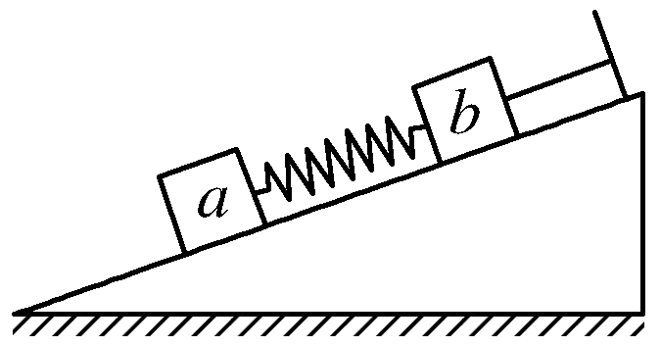
一轻质弹簧连接，b的右端用细绳与固定在斜面上的挡板相连．达到稳定状态时a、b均静
止，弹簧处于压缩状态，细绳上有拉力.下列说法正确的是( )
A.达到稳定状态时a所受的摩擦力一定不为零
B.达到稳定状态时b所受的摩擦力一定不为零
C.在细绳剪断瞬间，b所受的合外力一定为零
D.在细绳剪断瞬间，a所受的合外力一定不为零
16．如图所示，空间有一垂直纸面的磁感应强度为0.5T的匀强磁场，一质量为0.2kg且足够长的绝缘木板静止在光滑水平面上，在木板左端无初速放置一质量为0.1kg、电荷量q=+0.2C的滑块，滑块与绝缘木板之间动摩擦因数为0.5，滑块受到的最大静摩擦力可认为等于滑动摩擦力。t=0时对木板施加方向水平向左，大小为0.6N恒力，g取10m/s²。则( )
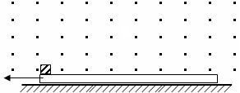
A．木板和滑块一直做加速度为2m/s²的匀加速运动
B
F
B．滑块开始做加速度减小的变加速运动，最后做速度为10m/s匀速运动
C．木板先做加速度为2m/s²匀加速运动，再做加速度增大的运动，最后做加速度为3m/s²的匀加速运动
D．t=5s后滑块和木板开始有相对运动
17．科学家经过深入观测研究，发现月球正逐渐离我们远去，并且将越越暗．有地理学家观察了现存的几种鹦鹉螺化石，发现其贝壳上的波状螺纹具有树木年轮一样的功能，螺纹分许多隔，每隔上波状生长线在30条左右，与现代农历一个月的天数完全相同．观察发现，鹦鹉螺的波状生长线每天长一条，每月长一隔．研究显示，现代鹦鹉螺的贝壳上，每隔生长线是30条，中生代白垩纪是22条，侏罗纪是18条，奥陶纪是9条．已知地球表面的重力加速度为10m／s。，地球半径为6400km，现代月球到地球的距离约为38万公里．始终将月球绕地球的运动视为圆周轨道，由以上条件可以估算奥陶纪月球到地球的距离约为( )
A．8．4×10⁸m B．1．7×10⁸m C．1．7×10⁷m D．8．4×10⁷m
18．某区域的电场线分布如图所示,其中间一根电场线是直线,一带正电的粒子从直线上的O 点由静止开始在电场力作用下运动到A 点.取O 点为坐标原点,沿直线向右为x 轴正方向,粒子的重力忽略不计.在O 到A 运动过程中,下列关于粒子运动速度v 和加速度a 随时间t 的变化、粒子的动能E_{k} 和运动径迹上电势φ 随位移x 的变化图线可能正确的是( )
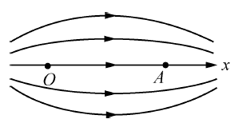
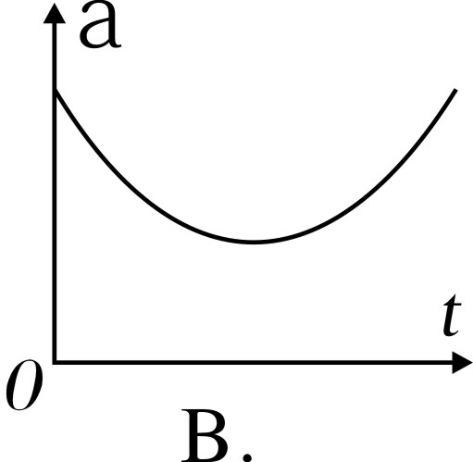
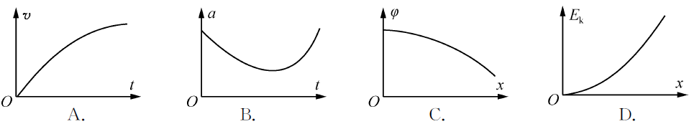

19．在光滑水平面上，A、B两小球沿水平面相向运动．当小球间距小于或等于L时，受到大小相等，方向相反的相互排斥恒力作用，当小球间距大于L时，相互间的排斥力为零，小球在相互作用区间运动时始终未接触，两小球的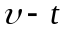图像如图所示，由图可知（ ）
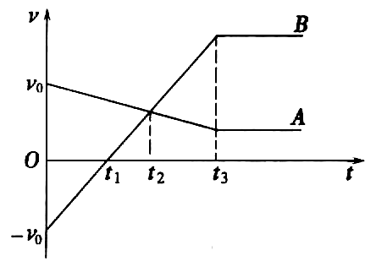
A．A球质量大于B球质量
B．在时刻两小球间距最小
C．在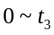时间内B球所受排斥力方向始终与运动方向相同
D．在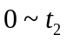时间内两小球间距逐渐减小
20．如图所示，理想变压器原副线圈的匝数比为10：1，b是原线圈的中心抽头，电压表和电流表均为理想电表，除R外其余电阻不计。在c、d两端加上u_{l}=220sin l00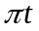（V）的交变电压。则（ ）
A．若单刀双掷开关接a，则电压表示数为22 V
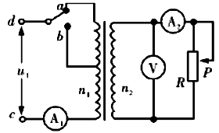
B．若单刀双掷开关接a，再将滑动变阻器触片P向下移，电压表示数变大
C．若将单刀双掷开关由a拨向b，两电流表的示数均变大
D．若将单刀双掷开关由a拨向b，变压器的输入功率变大
21．如图所示，ACD、EFG为两根相距L的足够长的金属直角导轨，它们被竖直固定在绝缘水平面上，CDGF面与水平面成θ角。两导轨所在空间存在垂直于CDGF平面向上的匀强磁场，磁感应强度大小为B。两根质量均为m、长度均为L的金属细杆ab、cd与导轨垂直接触形成闭合回路，杆与导轨之间的动摩擦因数均为μ，两金属细杆的电阻均为R，导轨电阻不计。当ab以速度v₁沿导轨向下匀速运动时，cd杆也正好以速度v₂向下匀速运动。重力加速度为g。以下说法正确的是 ( )
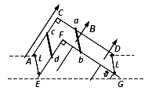
A．回路中的电流强度为 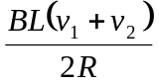
B．ab杆所受摩擦力为mgsinθ
C．cd杆所受摩擦力为 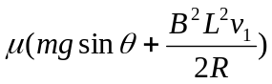
D．μ与v₁大小的关系为 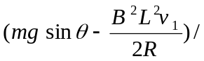mgcosθ
第Ⅱ卷（非选择题 共174分）
三、非选择题（包括必考题和选考题两部分。第22题—第32题为必考题，每个试题考生都必须作答。第33题—第40题为选考题，考生根据要求作答）
（一）必考题
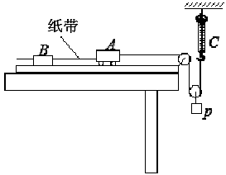
22.（6分） 如图所示为“探究加速度与物体所受合外力的关系”的实验装置图。图中A为小车，质量为m₁，连接在小车后面的纸带穿过打点计时器B，它们均置于一端带有定滑轮的足够长的木板上，p的质量为m₂ ，C为弹簧测力计，实验时改变p的质量，读出测力计不同读数F，不计绳与滑轮之间的摩擦。
（1）下列说法正确的是（ ）
A．一端带有定滑轮的长木板必须保持水平
B．实验时应先接通电源后释放小车
C．实验中m₂应远小于m₁
D．测力计的读数始终为 m₂g/2
（2）下图为某次实验得到的纸带，纸带上标出了所选的四个计数点之间的距离，相邻计数点间还有四个点没有画出。由此可求得小车的加速度的大小是 m/s²。（交流电的频率为50Hz，结果保留二位有效数字）
单位：cm
2.40
2.89
3.39

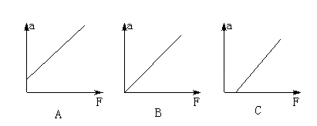
（3）实验时，某同学由于疏忽，遗漏了平衡摩擦力这一步骤，他测量得到的a—F图像，可能是下图中的图线（ ）
23.（9分） 某探究小组要描绘一个标有“4V，1W”的小灯泡的R～U曲线，所供选择的器材除了导线和开关外，还有以下一些器材可供选择：
M
A．电压表V(量程5V，内阻约为5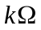) B．直流电源E(电动势4．5V，内阻不计)
C．电流表A₁(量程150mA，内阻约为2) D．电流表A₂(量程300mA，内阻约为1)
E．滑动变阻器R₁(阻值0~l0) F．滑动变阻器R₂(阻值0~200)
①实验中要求小灯泡电压从零逐渐增大到额定电压，测量误差尽可能小且方便调节，电流表应选用____________，滑动变阻器应选用___________(填写仪器符号)．请画出该实验的电路图．
②根据实验数据，计算并描绘出了R—U的图像，如甲图所示．由图像可知，当所加电压为3．0V时，小灯泡实际消耗的电功率为_________W(计算结果保留两位有效数字)．
③小灯泡的P—U图像及I—U图像如图乙所示．则小灯泡的电功率P随电压U变化的图像是___________；伏安特性曲线是____________．(填“a”、“b”、“c”、“d”)
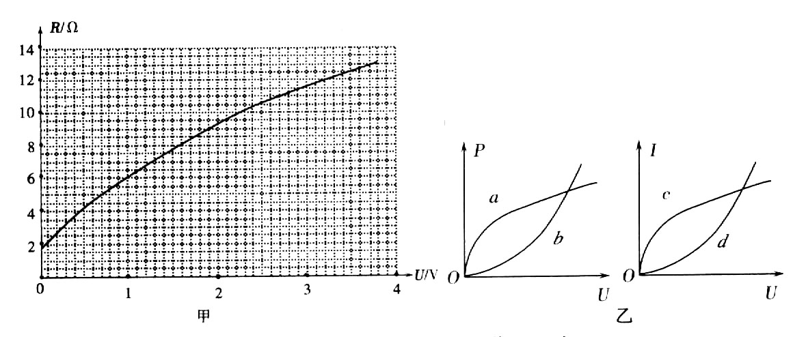

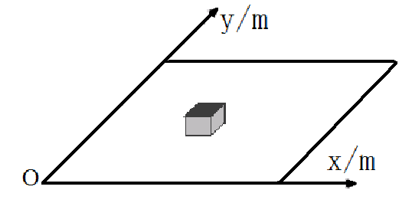
24．（14分）如图，质量m=2.0kg的物体在水平外力的作用下在水平面上运动，物体和水平面间的动摩擦因数μ=0.05，已知物体运动过程中的坐标与时间的关系为，g=10m/s²。根据以上条件求：
(1)t=10s时刻物体的位置坐标；
(2)t=10s时刻物体的速度的大小方向；
(3)t=10s时刻水平外力的大小（结果可以用根号表达）。

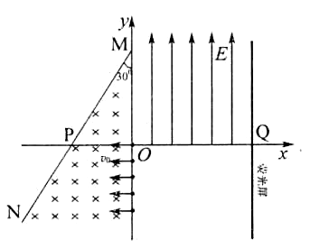
25．（18分） 如图所示，在xOy平面直角坐标系中，直线MN与y轴成30°角，P点的 坐标为（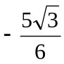a ,O),在y轴与直线MN之间的区域内，存在垂直于xOy;平面向里磁感强度为B的匀强磁场。电子束以相同的速度V₀从y轴上-2a≤y≤0的区间垂直于y轴和磁场方向射入磁场。己知从y轴上y = -2a点射入磁场的电子在磁场中的轨迹恰好经过O点，忽略电子间的相互作用，不计电子的重力。
(1)求电子的比荷；
(2)若在直角坐标系xOy的第一象限区域内，加上方向沿y轴正方向大小为E = B v₀的匀强电场，在x = 3a处垂直于x轴放置一平面突光屏，与x轴交点为Q，求：从磁场中垂直于y轴射入电场的电子打到荧光屏上距Q点的最远距离。

26.（14分）一氧化碳是一种用途相当广泛的化工基础原料。
(1)利用下列反应可以将粗镍转化为纯度达99.9%的高纯镍。
Ni（s）＋4CO（g）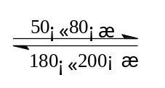Ni（CO）₄（g） 该反应的ΔH 0（选填“＞”或“＝”或“＜”）。
(2)在高温下一氧化碳可将二氧化硫还原为单质硫。已知：
C（s）＋O₂（g）＝CO₂（g）；ΔH₁＝－393.5 kJ·mol^{－1}
CO₂（g）＋C（s）＝2CO（g）；ΔH₂＝+172.5 kJ·mol^{－1}
S（s）＋O₂（g）＝SO₂（g）；ΔH₃＝－296.0 kJ·mol^{－1}
则2CO（g）＋SO₂（g）＝S（s）＋2CO₂（g） ΔH₄＝ 。
(3)工业上一般采用CO与H₂反应合成可再生能源甲醇，反应如下:
CO（g）+2H₂（g）CH₃OH（g）
①某温度下，将２molCO和６molH₂充入２L的密闭容器中，充分反应达到平衡后，测
得c（CO）=0.2mol·L^{－1}，则CO的转化率为 。
②合成气经压缩升温后进入10m³甲醇合成塔，在催化剂作用下，通过反应进行甲醇合成，T₁℃下此反应的平衡常数为160。此温度下，在密闭容器中加入一定量CO和H₂，反应到某时刻测得各组分的浓度如下：
物质 | H₂ | CO | CH₃OH
浓度/（mol·L^{－1}） | 0.2 | 0.1 | 0.4
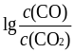
比较此时正、逆反应速率的大小：v_{正} v_{逆}
t/℃
500
700
900
1100
–6
–2
Cr₂O₃
SnO₂
PbO₂
Cu₂O
（填“>”、“<”或“＝”）；若其他条件不变，在
6
T₂℃反应10min后达到平衡，c（H₂）＝0.4 mol·L^{－1}，
2
则该时间内反应速率：v（CH₃OH） ＝ ；
（4）金属氧化物被一氧化碳还原生成金属单质和二
氧化碳。下图是四种金属氧化物被一氧化碳还原时
lg[c（CO）/c（CO₂）]与温度（t）的关系曲线图。800℃
时，其中最易被还原的金属氧化物是 （填化学
式），该反应的平衡常数数值（K）等于 。
27．（14分）高铁酸盐在能源、环保等方面有着广泛的用途。湿法、干法制备高铁酸盐的
原理如下表所示。
湿法 | 强碱性介质中，Fe(NO₃)₃与NaClO反应生成紫红色高铁酸盐溶液
干法 | Fe₂O₃、KNO₃、KOH混合加热共熔生成紫红色高铁酸盐和KNO₂等产物
（1）工业上用湿法制备高铁酸钾（K₂FeO₄）的流程如图所示：
废液
NaNO₃、NaCl
反应I
反应II
分离（除盐）
沉淀
洗涤
纯品
NaOH
溶液
Cl₂
Fe(NO₃)₃
KOH(_{溶液})

异丙醇

①洗涤粗品时选用异丙醇而不用水的理由是： 。
②反应II的离子方程式为 。
③已知25℃时Fe(OH)₃的Ksp = 4.0×10⁻³⁸，反应II后的溶液中c(Fe³⁺)=4.0×10⁻⁵ mol/L,则需要调整pH= 时，开始生成Fe(OH)₃（不考虑溶液体积的变化）。
（2）由流程图可见，湿法制备高铁酸钾时，需先制得高铁酸钠，然后再向高铁酸钠中加入饱和KOH溶液，即可析出高铁酸钾。
①加入饱和KOH溶液的目的是： 。
②由以上信息可知：高铁酸钾的溶解度比高铁酸钠 （填“大”或“小”）。
（3）干法制备K₂FeO₄的反应中氧化剂与还原剂的物质的量之比为 。
（4）高铁电池是正在研制中的可充电干电池，高铁电池具有工作电压稳定， 放电时间长等优点，有人以高铁酸钾、二氧化硫和三氧化硫为原料，以硫酸钾为电解质，用惰性电极设计成高温下使用的电池，写出该电池正极电极反应式： 。
28.（15分）环己酮是重要化工原料，是制造尼龙、己内酰胺和己二酸的主要中间体。实验 室常用铬酸氧化环己醇制备，但铬酸较贵且污染环境。某化学兴趣尝试用中学化学更常见的次氯酸钠代替铬酸制备环己酮。有关物质信息、实验流程及实验装置如下：
环己酮：无色或浅黄色透明液体，有强烈的刺激性臭味，密度（相对水=1）：0.95，熔点：-45℃，沸点：155℃，溶解度（100mL H₂O）：2.4g （31℃）。
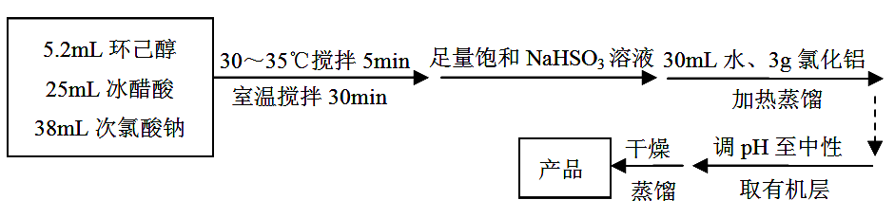
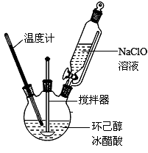
主反应： 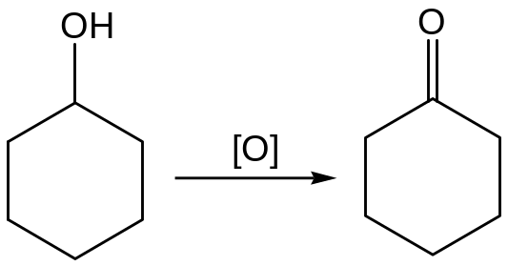

回答下列问题：
（1）在反应开始的5min，为了将体系温度维持在30～35℃，除了用冰水浴冷却外，采取的措施还有 。
（2）加入饱和NaHSO₃溶液时发生的主要反应是 （用离子方程式表示），确保加入的饱和NaHSO₃溶液已经足量的实验操作是
。
(3)为将馏出液的pH调至中性，可以加入的试剂是 。
A、稀盐酸 B、无水碳酸钠 C、浓硫酸 D、氢氧化钠固体
(4)调节pH后还需加入精制食盐，其目的是 ，“取有机层”时使用的主要仪器是 。（填下图对应的字母）。
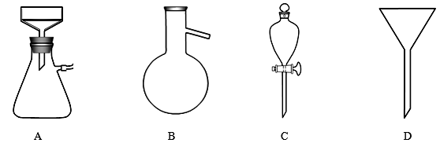
(5)实验条件的优化对实验成败至关重要，小组成员觉得有必要对NaClO溶液的最佳浓度进行探究。他们配制了一系列不同浓度的NaClO溶液，并用滴定法标定。具体方法是：用移液管取10.00mL NaClO溶液于500mL容量瓶中定容，取25.00mL于锥形瓶中，加入适量稀盐酸和KI固体（足量），用0.1000mol/L Na₂S₂O₃标准溶液滴定至终点（用淀粉溶液作指示剂），三次平行实验平均消耗Na₂S₂O₃标准溶液18.00mL，已知I₂+2Na₂S₂O₃==2NaI+Na₂S₄O₆ 。则该NaClO溶液的浓度是 。
29．（12分）为研究种植密度较高的玉米田中去叶对单株和群体产量的影响，研究者选取开花后3天的植株进行处理，从顶部去除不同数量叶片， 每隔13天测定穗位叶的叶绿素含量和光合速率（代表单株产量），同时在一定面积的样方中测定群体光合速率（代表群体产量）。结果如图。（备注：穗位叶位于植株中下部，其生长状况直接影响玉米籽粒中有机物的积累量。）
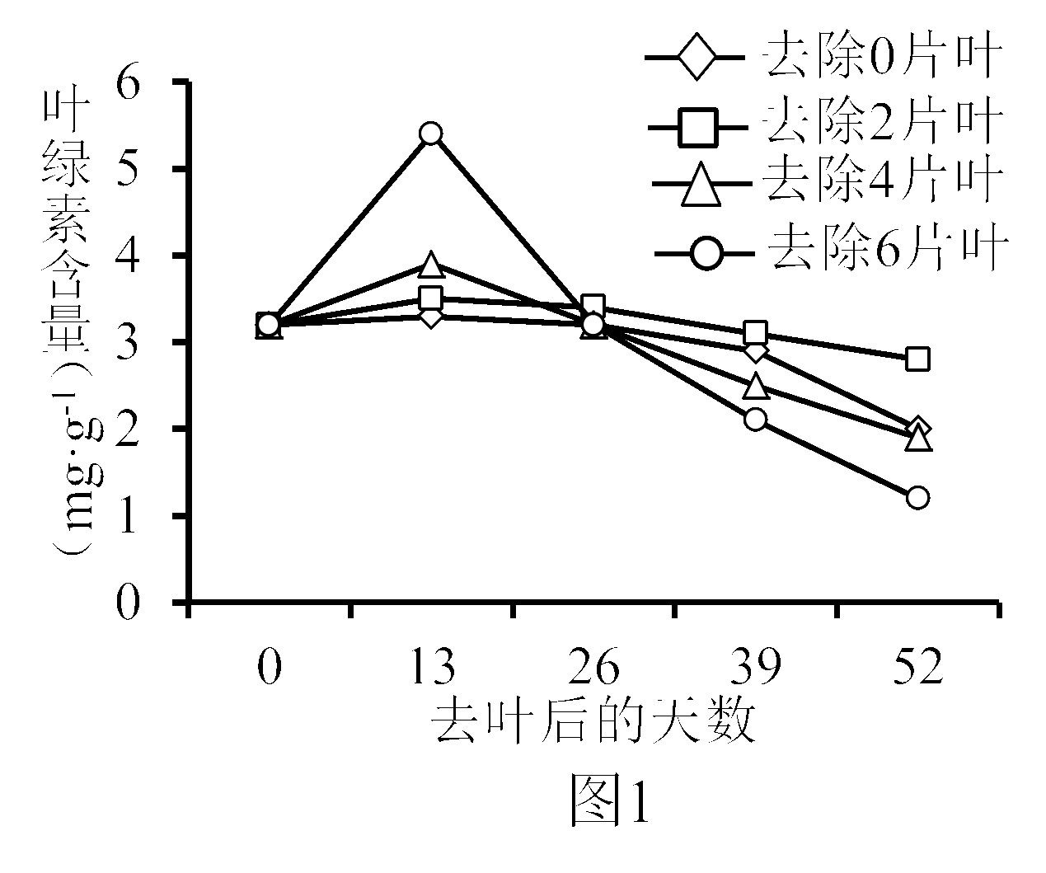
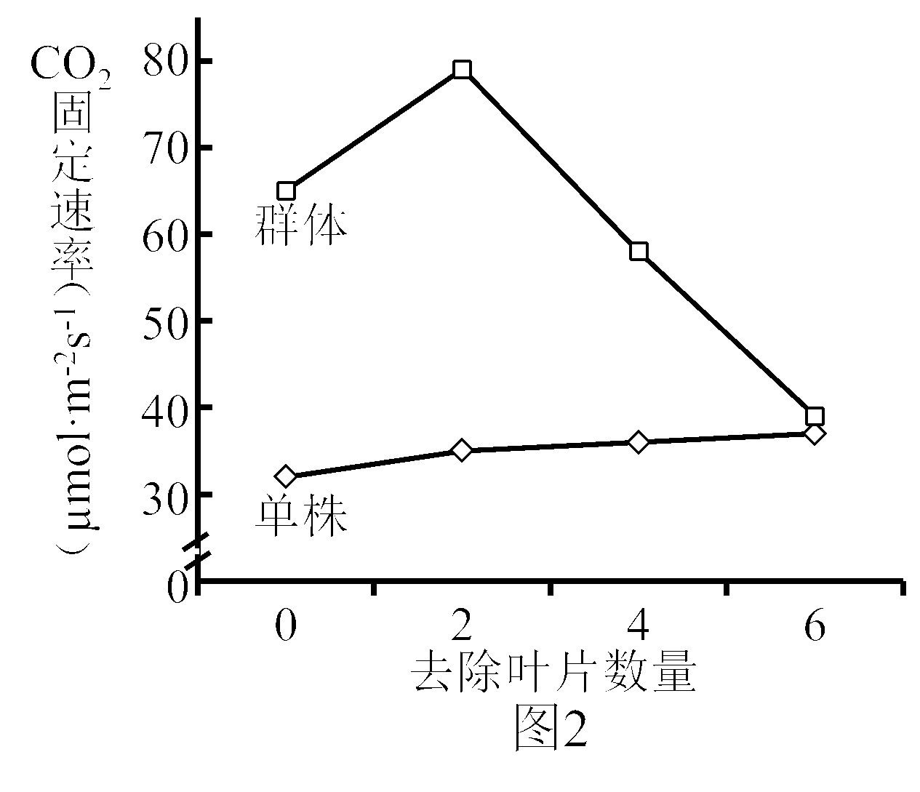

（1）叶绿素分布于组成叶绿体基粒的__________薄膜上，光反应阶段产生的ATP和[H]将直接参与暗反应阶段中__________过程，进而形成有机物。
（2）由图1可知，去叶13天测定时，穗位叶的叶绿素含量随着__________而增大。本实验中， 穗位叶的叶绿素含量始终高于空白对照组的处理为__________。
（3）由图2可知，随顶部去除叶片数量增加，__________的光合速率持续增加，原因可能是穗位叶
（4）综合上述结果可推测，种植密度较高的玉米田中适度去除顶部叶片，可使玉米单株光合速率和群体光合速率__________。
（5）为确认穗位叶的光合产物是否向遮光叶片运输而导致减产，可进一步设计实验：对玉米植株顶部2片叶遮光处理；用透明袋包住穗位叶，不影响其正常生长。实验时向包住穗位叶的透明袋中通入__________，其他生长条件适宜，一段时间后检测__________。

30．（8分）下图表示胰液分泌调节的部分过程。请回答下列问题：

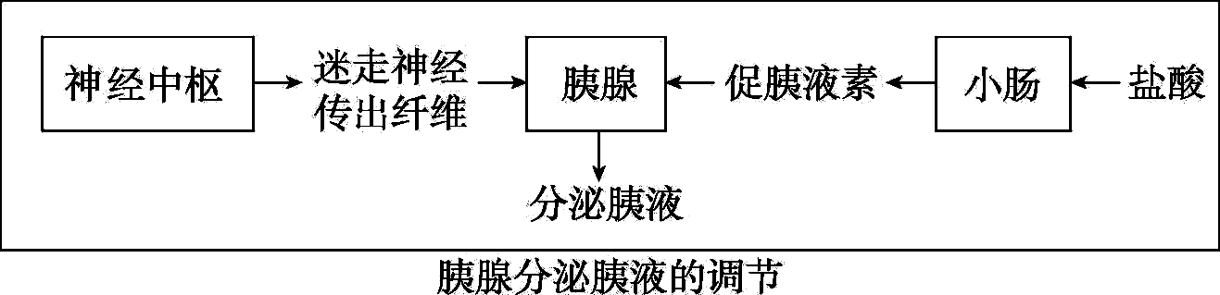

（1）盐酸刺激 ，从而使其分泌 ，经 传送至胰腺，促使其分泌胰液。表明机体通过 方式调节胰液的分泌。
（2）图示中反射弧的效应器为 。表明机体还可通过 方式调节胰液的分泌。
（3）研究者又进一步研究刺激迷走神经、注射不同剂量促胰液素对胰液分泌量的效应，结果如下表。
处理方式 | 时间/剂量 | 分泌量  （滴/15min） | 时间/剂量 | 分泌量  （滴/15min） | 时间/剂量 | 分泌量  （滴/15min）
刺激迷走神经 | 3min | 8 | 3min | 8 | 3min | 8
注射促胰液素 | 1mg | 11 | 2mg | 37 | 3mg | 62
刺激迷走神经同时注射促胰液素 | 3min  和1mg | 43 | 3min  和2mg | 88 | 3min  和3mg | 120
由表中数据可知，单独刺激迷走神经或注射促胰液素与二者同时作用相比， 对胰腺分泌胰液的促进作用更显著，表明调节胰液分泌的两种方式具有 作用。
31.（10分）某植物（2n=10）花蕊的性别分化受两对独立遗传的等位基因控制，显性基因B和E共同存在时，植株开两性花，表现为野生型；仅有显性基因E存在时，植株的雄蕊会转化成雌蕊，成为表现型为双雌蕊的可育植物；只要不存在显性基因E，植物表现为败育。请根据上述信息回答问题：
（1）该物种基因组测序应测 条染色体，在雌配子形成过程中细胞内可形成 个四分体。
（2）纯合子BBEE和bbEE杂交，应选择 做母本，得到的F₂代中表现型及其比例为 。
（3）BbEe个体自花传粉，后代可育个体所占比例为 ，可育个体中纯合子的基因型是
（4）请设计实验探究某一双雌蕊个体是否为纯合子。有已知性状的纯合子植株可供选用。
实验步骤：
① ；
② 。
结果预测：
蜜罐蚂蚁 营冢鸟
野兔
袋獾
植物 灰仓鼠 蛇
鹰
大袋鼠

如果 ．则该植株为纯合子；
如果 ，则该植株为杂合子。

32．（9分）在澳大利亚某草原上生活着一群澳大
利亚蜜罐蚂蚁、灰仓鼠、蛇、野兔、鹰以及澳大
利亚特有物种大袋鼠、袋獾（有袋类肉食动物，
主要以地面小动物如蛇、兔等为食）等动物。

（1）草原上的上述各类动物和植物能否构成生物群落？___________________。
(2）设某段时间内植物固定的总能量为2.4×10⁴KJ，且能量以食物链平均分配。此时，若当蛇灭绝后，鹰所获能量大约为蛇灭绝前的_________________倍。（能量传递效率按10%计算，结果保留1位小数）
(3）与兔一样，灰仓鼠也具有“狡鼠三窟”的特点，某些“狡鼠”在捕捉过之后，很难再一次捕捉。因此在用标志重捕法最后计算时的数据值将________________（填偏大、偏小或不受影响）
(4）为研究蚂蚁和啮齿动物在种子利用上的种间关系，生态学家在某沙漠中建立了3个实验区，统计如下表。请补充填写表格内“________”处内容，通过实验，得出的结论是 ______________。

数  组 量  别  类群 | 对照组  处理方法：蚂蚁和啮齿动物共存 | 实验组Ⅰ  处理方法：移走的所有的啮齿动物，并围栏 | 实验组Ⅱ  处理方法：_______  ____________。
蚂蚁群 | 318群 | 543群
啮齿动物 | 122只 |  | 144只
(二)选考题：共45分。请考生从给出的3道物理题、3道化学题、2道生物题中每科任选一题做答。如果多做，则每学科按所做的第一题计分。
33.【物理 选修3-3】（15分）
（1）（6分）下列说法中正确是（ ）( 选对一个给3分，选对两个给4分，选对3个给6分。每选错一个扣3分，最低得分为0分 )
A．悬浮在液体中的微小固体颗粒的运动是无规则的，说明液体分子的运动也是无规则的
B．物体中分子热运动动能的总和等于物体的内能
C．橡胶无固定熔点，是非晶体
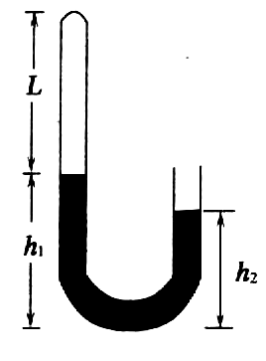
D．热机的效率可以等于100%
E．对于同一种气体，温度越高，分子平均动能越大
(2)如图所示，在一端封闭的U形管中用水银柱封闭一段空气柱L，当空气柱的温度为27℃时，左管水银柱的长度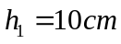，右管水银柱长度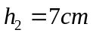，气柱长度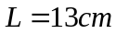；当空气柱的温度变为127℃时，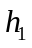变为7cm．求：当时的大气压强和末状态空气柱的压强(单位用cmHg)．

34.【物理 选修3-4】（15分）
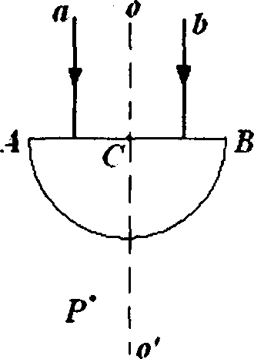
（1）（6分）如图所示为半圆形的玻璃砖，C为AB的中点。a、b两束不同频率的单色可见细光束垂直AB边从空气射入玻璃砖，且两束光在AB面上入射点到C点的距离相等，两束光折射后相交于图中的P点，以下判断正确的是_____________（填入正确选项前的字母）( 选对一个给3分，选对两个给4分，选对3个给6分。每选错一个扣3分，最低得分为0分 )
A．在真空中，a光的传播速度大于b光的传播速度
B．光在玻璃砖中的频率和在空气中的频率相同
C．在真空中，a光的波长大于b光的波长
D．a光通过玻璃砖的时间大于b光通过玻璃砖的时间
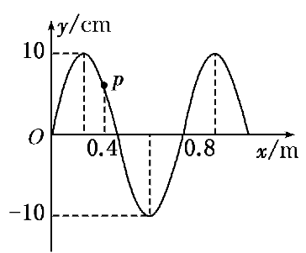
E．若a、b两束光从同一介质射入真空过程中，a光发生全反射的临界角大于b光发生全反射的临界角
（2）(9分)机械横波某时刻的波形图如图所示，波沿x轴正方向传播，质点p的坐标x＝0.32 m．从此时刻开始计时．
①若每间隔最小时间0.4 s重复出现波形图，求波速．
②若p点经0.4 s第一次达到正向最大位移，求波速．
③若p点经0.4 s到达平衡位置，求波速．

35.【物理 选修3-5】（15分）
（1）（6分）下列说法中正确的是 。(填正确答案标号，全部选对的得6分，选对但不全的得3分。）
A.α粒子散射实验是卢瑟福建立原子核式结构模型的重要依据
B.光电效应和康普顿效应深入揭示了光的粒子性，前者表明光子具有能量，后者表明光子除了具有能量外还具有动量
C.根据玻尔理论可知，氢原子辐射出一个光子后，氢原子的电势能增大，核外电子的运动速度减小。
D.正负电子对湮灭技术是一项较新的核物理技术。一对正负电子对湮灭后生成光子的事实说明质量守恒定律是有适用范围的
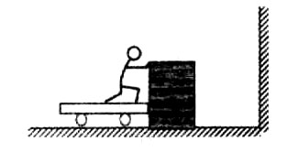
E．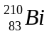的半衰期是5天，12g 经过15天后还有1.5g未衰变
（2）如图所示，质量均为m的小车与木箱紧挨着静止在光滑的
水平冰面上，质量为2m的小明同学站在小车上用力向右迅速推
出木箱后，木箱相对于冰面运动的速度大小为，木箱与右侧竖直墙壁发生弹性碰撞，反弹后被小明接住，求整个过程中小明对木箱做的功．

36. 【化学选修---化学与技术】(15分)氯碱工业是最基本的化学工业之一，离子膜电解法为目前普遍使用的生产方法，其生产流程如下图所示：
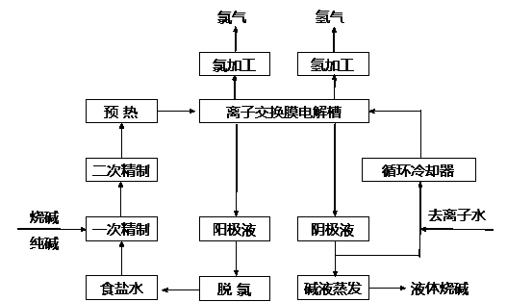
（1）该流程中可以循环的物质是 。
（2）电解法制碱的主要原料是饱和食盐水，由于粗盐水中含有Ca²⁺、Mg²⁺、SO₄^{2－}等无机杂质，所以在进入电解槽前需要进行两次精制，写出一次精制中发生的离子方程式 ，若食盐水不经过二次精制就直接进入离子膜电解槽会产生什么后果 。
（3）右图是工业上电解饱和食盐水的离子
交换膜电解槽示意图(阳极用金属钛网制成，阴极由碳钢网制成)。则B处产生的气体是 ，
E电极的名称是 。电解总反应的离子方程
式为 。
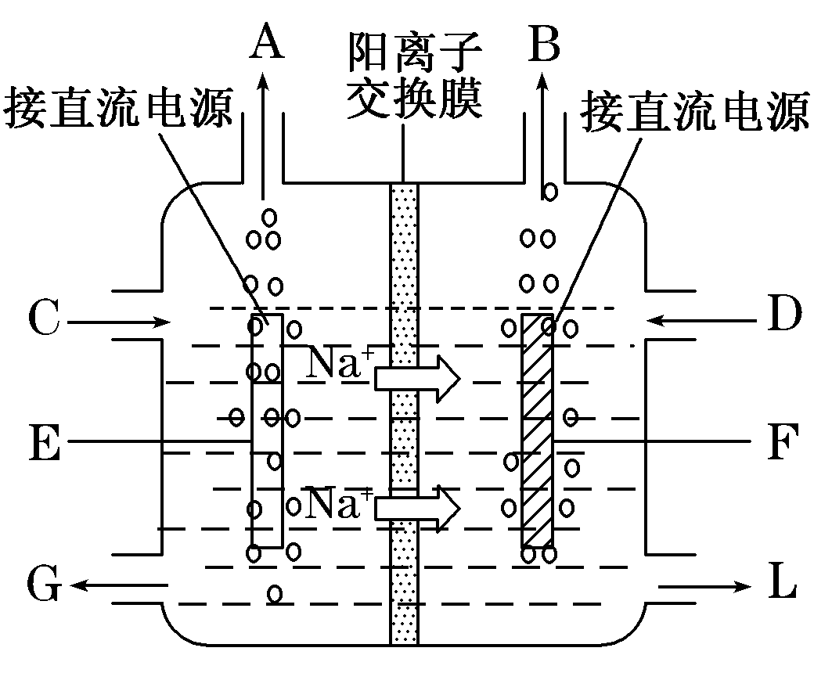
（4）从阳极槽出来的淡盐水中，往往含有少量的溶解氯，需要加入8％～9％的亚硫酸钠溶液将其彻底除去，该反应的化学方程式为 。
（5）已知在电解槽中，每小时通过1安培的直流电可以产生1.492g的烧碱，某工厂用300个电解槽串联生产8小时，制得32%的烧碱溶液（密度为1.342吨/m³）113m³，电解槽的电流强度1.45 ×10⁴A，该电解槽的电解效率为 。

37．【化学选修---物质结构与性质】(15分)
原子序数由小到大排列的四种短周期元素X、Y、Z、W，四种元素的原子序数之和为32，在周期表中X是原子半径最小的元素，Y、Z左右相邻，Z、W位于同主族。
（1）W原子的核外电子排布式为_________。
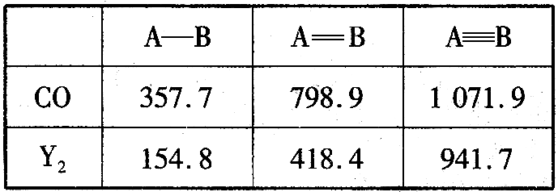
（2）均由X、Y、Z三种元素组成的三种常见物质A、B、C分别属于酸、碱、盐，其化学式依次为_________、__________、_________，推测盐中阴离子的空间构型为__________，其中心原子杂化方式为__________。
（3）Z、W两种元素电负性的大小关系为_ ___；Y、Z两种元素第一电离能的大小关系为 。
（4）CO的结构可表示为CO，元素Y的单质Y₂
的结构也可表示为YY。右表是两者的键能
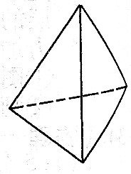
数据（单位：kJ·mol⁻¹）:
①结合数据说明CO比Y₂活泼的原因：_____。
②意大利罗马大学Fulvio Cacace等人获得了极具研究意义的Y₄分子，
其结构如图所示，请结合上表数据分析，下列说法中，正确的是_____。
A．Y₄为一种新型化合物 B. Y₄与Y₂互为同素异形体
C．Y₄的沸点比P₄（白磷）高 D. 1 mol Y₄气体转变为Y₂将放出954.6kJ热量

38．【化学选修---有机化学基础】（15分）
化合物G是一种医药中间体，常用于制备抗凝血药。可以通过下图所示的路线合成：
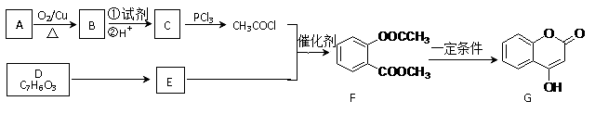
已知：RCOOHRCOCl；D与FeCl₃溶液能发生显色。
PCl₃

请回答下列问题：
（1）B→C的转化所加的试剂可能是 ，C＋E→F的反应类型是 。
（2）有关G的下列说法正确的是 。
A．属于芳香烃 B．能与FeCl₃溶液发生显色反应
C．可以发生水解、加成、氧化、酯化等反应 D．1mol G最多可以跟4mol H₂反应
（3）E的结构简式为 。
（4）F与足量NaOH溶液充分反应的化学方程式为 。
（5）写出同时满足下列条件的E的同分异构体的结构简式 。
①发生水解反应②与FeCl₃溶液能发生显色反应③苯环上有两种不同化学环境的氢原子
（6）已知：酚羟基一般不易直接与羧酸酯化。而苯甲酸苯酚酯（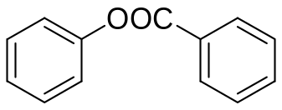）是一种重要的有机合成中间体。试写出以苯酚、甲苯为原料制取该化合物的合成路线流程图(无机原料任用)。注：合成路线的书写格式参照如下示例流程图：
CH₃CHOCH₃COOHCH₃COOCH₂CH₃
催化剂

O₂

浓H₂SO₄
CH₃CH₂OH

39. [生物——选修模块1：生物技术实践]（15分）
菊花是一种良好的观赏植物，并具有一定的药用价值，科研人员通过组织培养技术可实现某些珍稀菊花品种的快速繁殖。
(l)进行组织培养所依据的原理是＿＿＿＿＿＿＿＿。配制MS固体培养基的母液时，无机物中的大量元素应浓缩＿＿＿倍。配制好的培养基在分装后需进行＿＿＿＿＿处理。
(2)接种前，外植体的消毒一般要用到70%的酒精和＿＿＿＿＿＿两种药剂。由外植体形成愈伤组织的过程，称为植物细胞的＿＿＿＿。
(3)在研究植物生长调节剂对丛芽增殖的影响时，研究人员设计了相关实验，实验结果如下表(6-BA属于细胞分裂素类似物、NAA属于生长素类似物)。

组别 | 1 | 2 | 3 | 4 | 5 | 6 | 7 | 8 | 9 | 10
6 - BA(mg/L) | 0.1 | 0.1 | 0.5 | 0.5 | 1.0 | 1.0 | 2.0 | 2.0 | 3.0 | 3.0
NAA(mg/L) | 2.0 | 1.0 | 2.O | 1.0 | 0.5 | 0.1 | 0.5 | 0.1 | 0.5 | 0.1
丛芽增殖倍数 | 1.6 | 2.1 | 2.4 | 2.5 | 2.6 | 2.7 | 2.7 | 4.4 | 2.5 | 2.7
①据实验结果分析，6-BA的浓度在＿＿＿＿＿＿mg/L之间时，丛芽的增殖倍数随之相应增加；当6-BA浓度一定时，NAA浓度越＿＿＿（低／高），丛芽的增殖效果越明显。
②若要进一步诱导丛芽生根，新配制的培养基与诱导丛芽增殖的培养基相此，在成分上的主要区别是＿＿＿＿＿＿＿＿＿＿＿＿＿＿＿＿＿＿＿＿＿＿＿＿。
40．[生物——选修模块3：现代生物科技专题]（15分）
普通番茄细胞中含多聚半乳糖醛酸酶基因（用A表示），控制细胞产生多聚半乳糖醛酸酶，该酶能破坏细胞壁，使番茄易软化，不耐储藏。抗多聚半乳糖醛酸酶基因可以使番茄不再产生多聚半乳糖醛酸酶，从而使番茄长时间抗软化，容易储存和运输。下图是通过基因工程培育抗软化耐储藏番茄的过程及原理。请分析回答下列问题：
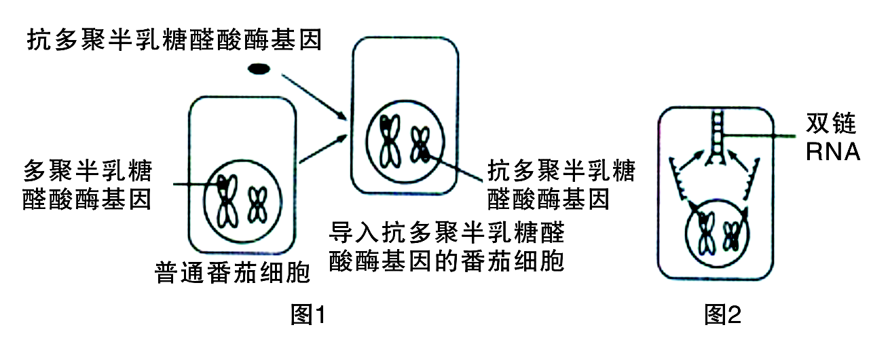

（1）普通番茄（AA）也可以通过__________育种的方法，最终获得基因型为aa（不能合成多聚半乳糖醛酸酶）的抗软化、耐储存的番茄。
（2）利用基因工程将目的基因导入植物细胞，目前采用最多的方法是__________，该
方法中用到的目的基因载体是__________，目的基因需插入到该基因载体的_______上。
（3）将抗多聚半乳糖醛酸酶基因导入番茄细胞所需要的工具酶有____________。
（4）图1中获得导入抗多聚半乳糖醛酸酶基因的番茄细胞，需要经过__________技术
获得转基因番茄，这个过程需要在 条件下进行，细胞先经脱分化形成________，
再形成丛芽和根。
（5）根据图2分析抗多聚半乳糖醛酸酶基因能使番茄抗软化的原理是两个基因分别转
录出的mRNA__________，从而阻断了__________过程。

物理答案
题号 | 14 | 15 | 16 | 17 | 18 | 19 | 20 | 21
答案 | C | A | C | B | B | AD | ACD | CD
22 （6分，每空两分） B 0.49或0.50 C
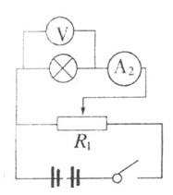
23（9分）（1）A₂;（1分）R₁（1分）如图所示（3分）
（2）0.78（2分）
（3）b;c（各一分）

24（14分）解： (1) 设物体的位置坐标（x ，y）,则
x=3.0t=30 m 1分
y=0.2t²=20m 2分
所以t=10s时刻物体的位置坐标(30m，20m) 1分
(2) 物体在x方向上做匀速运动：v_{x}=3m/s 1分
物体y方向上做匀加速运动：加速度a=0.4m/s 1分
10s时：v_{y}=at=4m/s 1分
t=10s时刻物体的速度的大小:v==5m/s 1分
方向:与x轴正方向夹角α：tanα= 1分
(3)滑动摩擦力：f=μmg=1.0N 方向与x轴负方向夹角为α 1分
在x方向 F_{x} = f cosα=0.6N 1分
在y方向 F_{y}－f sinα=ma 1分
解得： F_{y} =1.6N 1分
故t=10s时刻水平外力的大小：F= 1分
25（18分）解 （1）由题意可知电子在磁场中的半径为a ----------------------(2分)
由：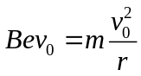 ----------------------(2分)
电子的比荷： 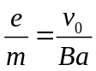 ----------------------(2分)
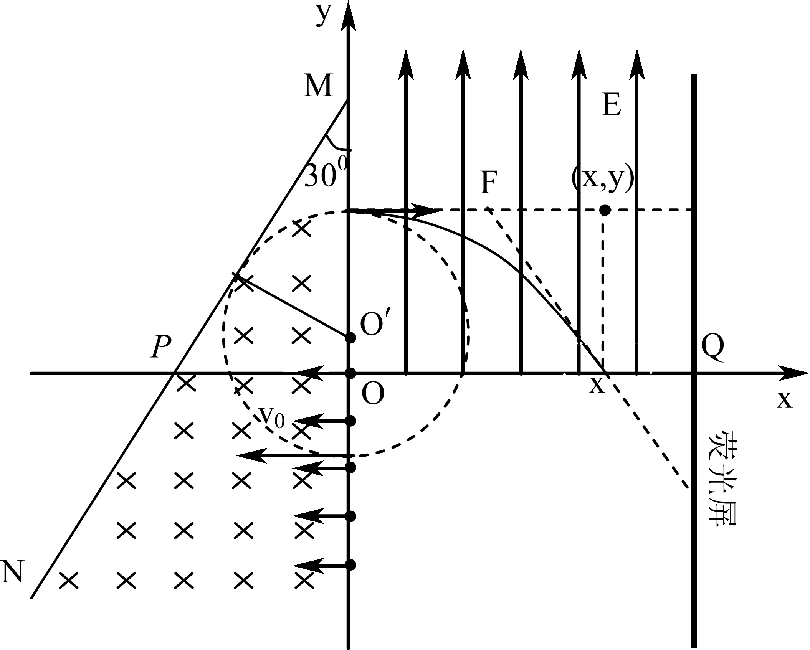
（2）粒子能进入电场中，且离O点上方最远，则粒子在磁场中运动圆轨迹必须与直线MN相切，粒子轨道的圆心为O′点。
则： 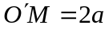
由三角函数关系可求得：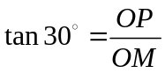；
得：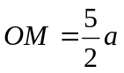 - --------(2分)
有： 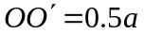 即粒子离开电场离O点上方最远距离为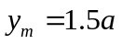 ------(2分)
电子在电场中做类平抛，设电子在电场的运动时间为，竖直方向位移为，水平位移为，水平： 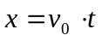 -----------------(1分)
竖直：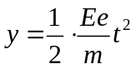 ---------------(1分)
代入得： 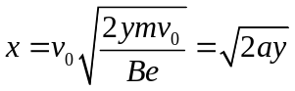 -----(1分)
设电子最终打在光屏的最远点距Q点为H，电子射出电场时的夹角为θ有：
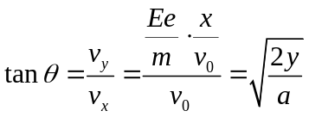 （2分）
当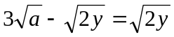时，即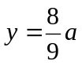时，有最大值；， ---------------------(2分)
由于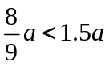 所以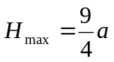 ----------------------(1分)
注：其它解法正确均按步骤给分。
33 （1）ACE( 选对一个给3分，选对两个给4分，选对3个给6分。每选错一个扣3分，最低得分为0分 )
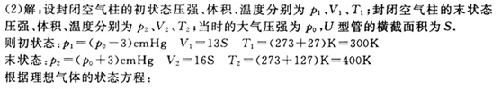
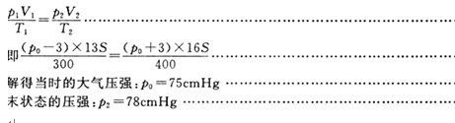
2分
4分

1分
1分
34(1）. （6分） BCE( 选对一个给3分，选对两个给4分，选对3个给6分。每选错一个扣3分，最低得分为0分 )
（2）. （（9分）①依题意，周期T＝0.4 s，波速v＝＝ m/s＝2 m/s. 3分
②波沿x轴正方向传播，Δx＝0.32 m－0.2 m＝0.12 m．
p点恰好第一次达到正向最大位移．波速v＝＝ m/s＝0.3 m/s. 3分
③波沿x轴正方向传播，若p点恰好第一次到达平衡位置则Δx＝0.32 m，由周期性可知波传播的可能距离Δx＝(0.32＋n)m(n＝0,1,2,3，…)
可能波速v＝＝ m/s＝(0.8＋n) m/s(n＝0,1,2,3，…)． 3分
35(1)ABE( 选对一个给3分，选对两个给4分，选对3个给6分。每选错一个扣3分，最低得分为0分 )
（2）解：取向左为正方向，根据动量守恒
推出木箱的过程：0=（m+2m）v₁－mv 3分
接住木箱的过程：mv+(m+2m)v₁=(m+m+2m)v₂ 3分
设人对木箱做的功为W，对木箱利用动能定理得：W=mv²/2 2分
联立以上方程得W=mv² 1分

理综化学答案
7-----13 D A B D C B C
26（14分）每空2分
⑴.＜ ⑵－270 kJ·mol^{－1} ⑶.①80% ② > ； 0.03 mol·L^{－1}·min^{－1}；
⑷. Cu₂O 10⁶
27. (14分) 每空2分
（1）①减少高铁酸钾的溶解损失 ② 3ClO⁻+10OH⁻+2Fe³⁺=2FeO₄²⁻+3Cl⁻+5H₂O ③ 3

（2）①增大K⁺浓度，促进K₂FeO₄晶体析出 ②小 （3）3：1

（4）FeO₄²⁻ + 3e⁻ + 4SO₃ === Fe³⁺ + 4SO₄²⁻或FeO₄²⁻ + 3e⁻+8H⁺ = Fe³⁺+4H₂O
28. (15分)
⑴搅拌器搅拌或缓慢滴加NaClO溶液。(2分)
⑵ClO－ + HSO₃－== Cl－ + H⁺ + SO₄^{2－} （2分）
用玻璃棒蘸(或用毛细管吸)取反应液涂在碘化钾淀粉试纸上，若不显蓝色，则NaHSO₃溶液已足量。（2分，其他合理答案也给分。）
⑶BD （2分，每项1分，多答不得分）
⑷降低环己酮的溶解度，有利于环己酮分层 。（2分）； C （2分）
⑸. 1.800mol/L (3分，有效数字不正确得2分，单位不写得2分)
36、（15分）
（1）氯化钠 氢氧化钠 （2分）
（2）Ca²⁺+ CO₃^{2－} = CaCO₃↓ Mg²⁺ + 2OH－ = Mg(OH)₂↓（各1分，共2分） 用试剂处理后的盐水中还含有少量Mg²⁺、Ca²⁺，碱性条件下会生成沉淀，损害离子交换膜。（2分）
（3）H₂ 阳极 （各1分，共2分） 2Cl－＋2H₂O=====Cl₂↑＋H₂↑＋2OH－（2分）
（4）Na₂SO₃ + Cl₂ + H₂O = Na₂SO₄ + 2HCl（2分）
（5）ηOH⁻=（W实 /W理）×100%
=（113×32%×1.342×10⁶）/（1.492×1.45×10⁴×300×8）
= 48.53/51.92 = 93.46%（3分）
37.（15分）
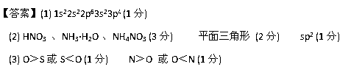
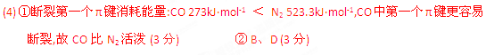
38. （15分）
⑴[Ag(NH₃)₂]OH或银氨溶液或新制Cu(OH)₂碱性悬浊液等合理答案(2分)；取代反应。(1分)
⑵CD(2分) ⑶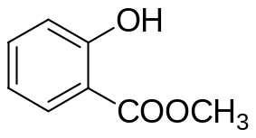（2分）

⑷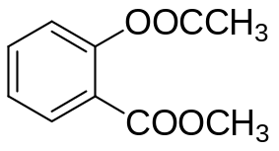＋3NaOH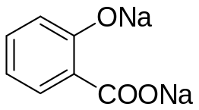＋CH₃COONa＋CH₃OH＋H₂O（2分）

△
⑸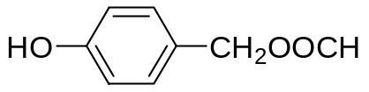、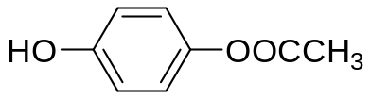、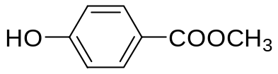。（各1分）
⑹.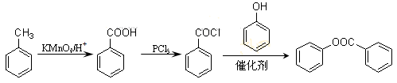(3分)

生物答案
1~6.CDCBBB
29．（12分，除标注外，1分/空）
（1）类囊体（或：囊状结构） C₃的还原
（2）去叶程度的增强（或：去叶数量的增多） 去除2片叶
（3）单株 获得的光照和CO₂更充足（2分）
（4）增长趋势一致（均增长）
（5）¹⁴CO₂ （或：C¹⁸O₂、带有放射性标记的CO₂）（2分）
顶部2片遮光叶片是否有放射性（2分）
30．（8分,）
（1）小肠（小肠黏膜） 促胰液素 体液（血液） 体液调节
（2）迷走神经传出纤维末梢及胰腺 神经调节
（3）二者同时作用 协同
31．（10分）
（1）5 5 （2）bbEE 野生型：双雌蕊=3：1 （3）3／4 BBEE和bbEE
（4）①让该双雌蕊植株与野生型纯合子杂交，得到F_{1，} ②F₁自交，得到F_{2，} 观察并统计F₂
表现性 F₂中没有败育植株出现 F₂中有败育植株出现
32(除标注外，每空2分，共9分)
（1）不能（否）（1分） （ 2）1.2 3）偏大
（4）移走所有的蚂蚁群，并围栏 蚂蚁和啮齿动物（在种子利用上）存在竞争关系
39．（15分）
(l)植物细胞的全能性（1分） 10 灭菌
(2)0.1%的氯化汞（升汞） 脱分化
(3)①0.1～2.0 低
②MS培养基各成分用量减半（少），NAA含量增加
40．（除注明外，其余每空2分）
（1）诱变
（2）农杆菌转化法 Ti质粒 T-DNA
（3）限制酶和DNA连接酶
（4）植物组织培养（1分） 无菌 愈伤组织（1分）
（5）结合形成双链RNA 多聚半乳糖醛酸酶基因的表达

